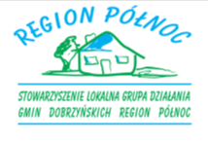
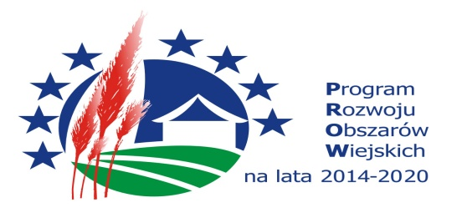
KARTA UWAG
DO PROJEKTU LOKALNEJ STRATEGII ROZWOJU NA LATA 2014-2020
DLA OBSZARU STOWARZYSZENIA LGD GMIN DOBRZYŃSKICH REGION PÓŁNOC

Uwagi w ramach konsultacji społecznych dla zakresu „Analiza SWOT” będą przyjmowane osobiście w Biurze LGD oraz za pośrednictwem poczty e-mail na adres dobrzyniacy@wp.pl wyłącznie na niniejszym formularzu w terminie do dnia 05.10.2015r.
kontakt: Stowarzyszenie LGD Gmin Dobrzyńskich Region Północ, Wąpielsk, 87-337 Wąpielsk; tel. 56 493 83 21; www.elgd.pl

Lp | Część dokumentu,  której dotyczą uwagi  (mocne strony/ słabe strony/ szanse/ zagrożenia) | Zapis w pierwotnej wersji dokumentu | Proponowany zapis po zmianie | Uzasadnienie
1
2
3
Informacja o zgłaszającym uwagi:
Imię i nazwisko
Adres zamieszkania
Nr telefonu, adres e-mail
Reprezentowany sektor (społeczny, gospodarczy, publiczny, mieszkańcy)
Wyrażam zgodę na przetwarzanie moich danych osobowych zawartych w niniejszej Karcie Uwag na potrzeby przeprowadzenia konsultacji społecznych dotyczących opracowania Lokalnej Strategii Rozwoju na lata 2014-2020 dla obszaru Stowarzyszenia LGD Gmin Dobrzyńskich Region Północ, zgodnie z przepisami ustawy z dnia 29 sierpnia 1997 roku o ochronie danych osobowych (tekst pierwotny: Dz. U. z 1997 r. Nr 133, poz. 883 z późń. zm.).

